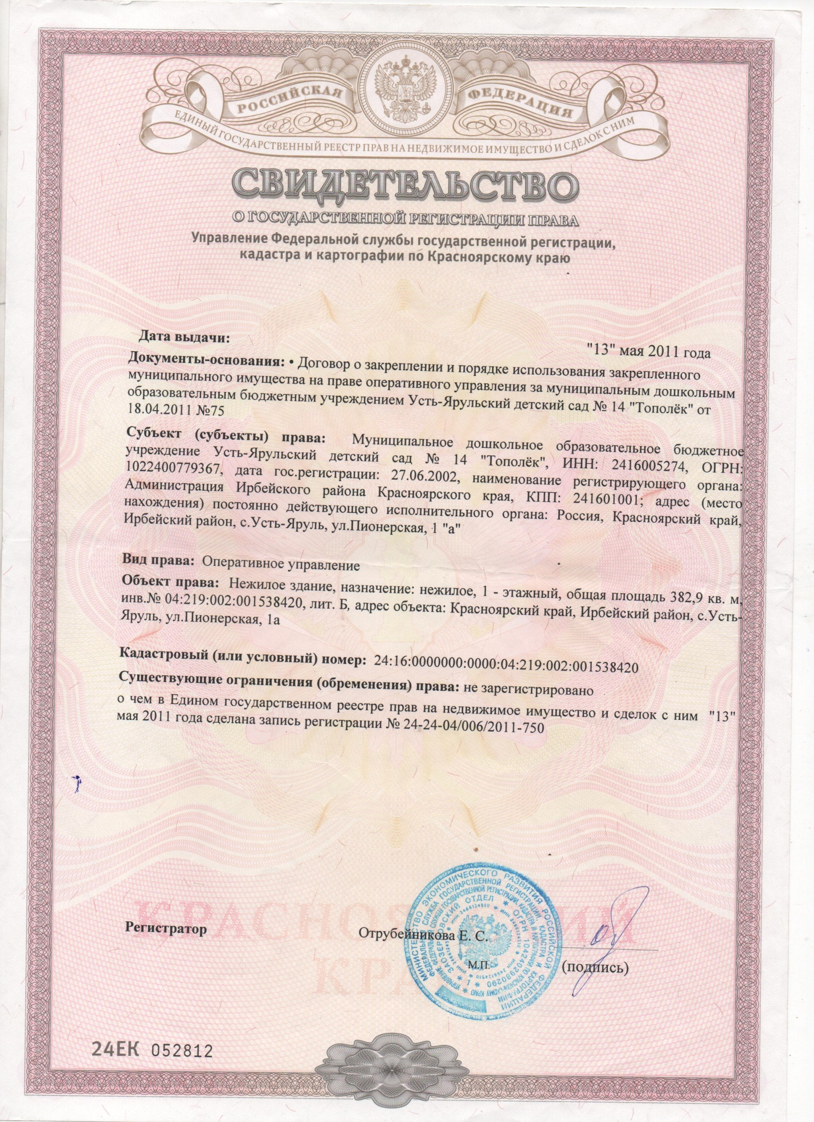

|  |  |
| --- | --- |
| **ДОКУМЕНТ ПОДПИСАН ЭЛЕКТРОННОЙ ПОДПИСЬЮ** | |
| **СВЕДЕНИЯ О СЕРТИФИКАТЕ ЭП** | |
| Сертификат | 603332450510203670830559428146817986133868575780 |
| Владелец | Антонюк Альбина Геннадьевна |
| Действителен | С 17.12.2021 по 17.12.2022 |